Censo de Población 2001
La población de España alcanza los 40.847.371 habitantes, más de millón y medio de nacionalidad extranjera
El número de extranjeros se multiplica por más de cuatro en los últimos diez años
Las ciudades medianas, las más beneficiadas por el aumento de la población

El Censo de Población 2001 del Instituto Nacional de Estadística (INE) revela que la población de derecho de España ha alcanzado los 40.847.371 habitantes. Con respecto al Censo de 1991, este dato supone un incremento de cerca de dos millones de personas (5%), muy superior al previsto, y al experimentado en el anterior periodo intercensal, 1981-1991, en que la población aumentó en 1.126.008.
La principal causa del incremento también es distinta. Si entonces se concentró en la población española, con una población extranjera en 1991 de 353.367; en los últimos diez años se debe al fuerte aumento de la inmigración extranjera, especialmente en los últimos cuatro años, que ha multiplicado por más de cuatro el número de residentes extranjeros.
La población española experimenta un aumento mucho menor al pasar de 38 millones y medio de habitantes en 1991 a más de 39 millones. Pero, aún así, su crecimiento es mayor del esperado como consecuencia de la ligera recuperación de la natalidad en los últimos años, que ha provocado un repunte del crecimiento vegetativo desde los niveles casi nulos que había llegado a alcanzar.
Las cifras de población del Censo 2001 tienen como fecha de referencia el 1 de noviembre de 2001 y se han obtenido a partir de los datos recogidos en los Censos de Población y Viviendas contrastados con el resto de los datos demográficos disponibles en el INE. En el último trimestre del año se facilitará toda esta información, ampliada con características de la población como nacionalidad, sexo y edad, así como un avance del resto de las variables censales.
Las cifras de población del Censo 2001 se consideran como las más precisas que se pueden obtener con la información disponible. Su consideración es puramente estadística, es decir, no son cifras oficiales de población. Las cifras oficiales son las que se derivan del procedimiento de gestión de los padrones municipales, y que se publican anualmente, con referencia al 1 de enero, mediante Real Decreto a propuesta de la Presidencia del INE y con el informe vinculante del Consejo de Empadronamiento.

El Sureste, sube; el Noroeste se despuebla cada vez más
El incremento poblacional en los últimos diez años (de 1.975.103 habitantes) se distribuye de manera muy desigual entre las distintas comunidades autónomas:

Población total y por comunidades autónomas

Variación respecto a 1991
 |  | Censo 2001 |  | Censo 1991 |  | Variación (%)
TOTAL |  | 40.847.371 |  | 38.872.268 |  | 5,08
Balears (Illes) |  | 841.669 |  | 709.138 |  | 18,69
Melilla |  | 66.411 |  | 56.600 |  | 17,33
Murcia (Región de) |  | 1.197.646 |  | 1.045.601 |  | 14,54
Canarias |  | 1.694.477 |  | 1.493.784 |  | 13,43
Madrid (Comunidad de) |  | 5.423.384 |  | 4.947.555 |  | 9,62
Comunidad Valenciana |  | 4.162.776 |  | 3.857.234 |  | 7,92
Navarra (Comunidad Foral de) |  |  | 555.829 |  | 519.277 |  | 7,04
Castilla-La Mancha |  | 1.760.516 |  | 1.658.446 |  | 6,15
Andalucía |  | 7.357.558 |  | 6.940.522 |  | 6,01
Ceuta |  | 71.505 |  | 67.615 |  | 5,75
Rioja (La) |  | 276.702 |  | 263.434 |  | 5,04
Cataluña |  | 6.343.110 |  | 6.059.494 |  | 4,68
Cantabria |  | 535.131 |  | 527.326 |  | 1,48
Aragón |  | 1.204.215 |  | 1.188.817 |  | 1,29
Extremadura |  | 1.058.503 |  | 1.061.852 |  | -0,31
País Vasco |  | 2.082.587 |  | 2.104.041 |  | -1,02
Galicia |  | 2.695.880 |  | 2.731.669 |  | -1,31
Asturias (Principado de) |  | 1.062.998 |  | 1.093.937 |  | -2,82
Castilla y León |  | 2.456.474 |  | 2.545.926 |  | -3,51

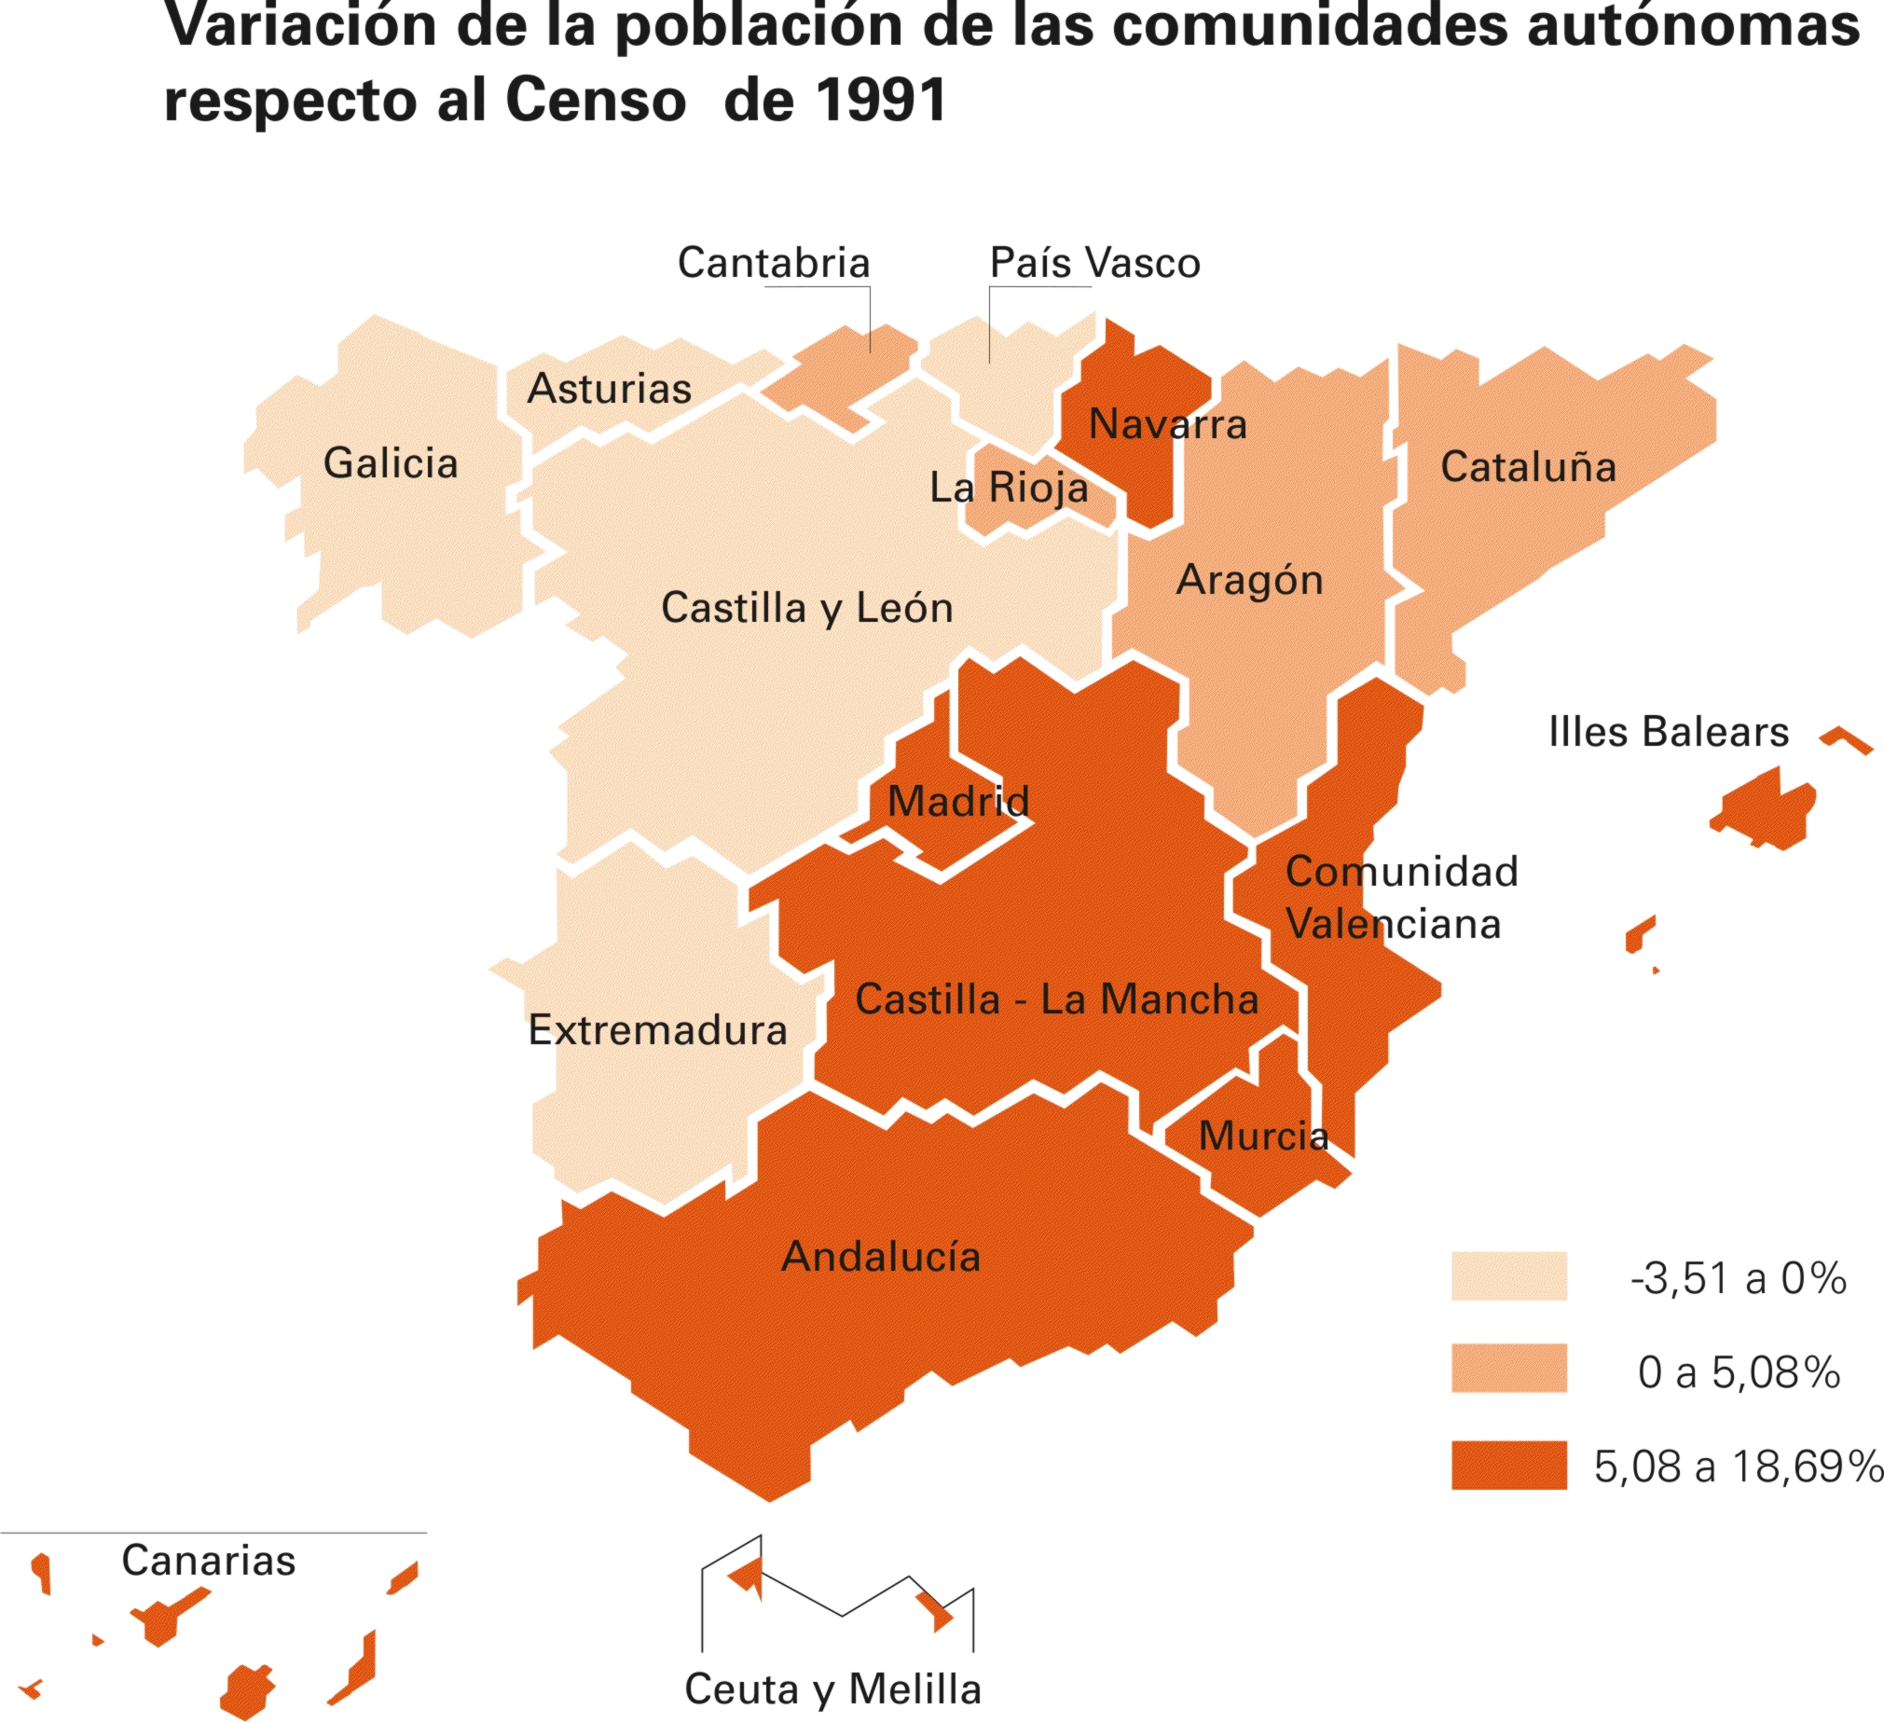

Se observan cuatro focos claramente diferenciados de aumento de población: el centro (Madrid, Guadalajara, Toledo), la zona de Navarra - La Rioja - Álava, la costa mediterránea y las regiones no peninsulares (los dos archipiélagos, Ceuta y Melilla).
En el otro extremo, el despoblamiento se concentra en la zona del Noroeste interior: Ourense, León, Palencia, Zamora, Salamanca, Ávila y el interior de Lugo, a la que hay que sumar dos provincias no contiguas pero de similares características: Soria y Teruel.
Es interesante destacar algunos rasgos comunes de varias de las zonas en que más aumenta la población: la existencia de una agricultura altamente productiva en algunas de ellas y la importancia del sector servicios (y en particular del turismo) en otras. Por su parte, las zonas donde más disminuye la población presentan rasgos contrarios.
Por Comunidades, las que más crecen en términos relativos son los dos archipiélagos (un 19% el balear y un 13% el canario) y Murcia (14%). Y las que pierden población son, por orden creciente de la pérdida: Extremadura (-0,3%), País Vasco (-1,1%), Galicia (-1,3%), Asturias (-2,8%) y Castilla y León (-3,5%).
Las grandes urbes y los pueblos pierden población a costa de las ciudades medianas
La carestía de la vivienda en las grandes urbes y la falta de recursos económicos en los pueblos pequeños parecen las causas más plausibles de que su población haya descendido en diez años algo más de un 3% (lo que supone 201.473 habitantes menos en los municipios mayores de 500.000 habitantes, y 116.432 menos en los menores de 2.000).
Los municipios que crecen más son los que tienen un tamaño entre 50.000 y 100.000 habitantes (aumentan en 629.331 personas, un 17%).
Algunas comparaciones históricas
El hecho de que el Censo de 2001 sea el primero del siglo invita a hacer algunas comparaciones con el Censo de 1900.

Evolución de la población

Según tamaño del municipio
 |  | TOTAL |  | Hasta 2.000 habitantes |  | De 2.001-10.000 habitantes |  | De 10.001 -50.000 habitantes |  | De 50.001 - 100.000 habitantes |  | De 100.001 - 500.000 habitantes |  | De más de 500.000 habitantes
1900 |  | 18.616.630 |  | 5.125.333 |  | 7.495.852 |  | 3.462.374 |  | 856.723 |  | 603.513 |  | 1.072.835
1950 |  | 28.117.873 |  | 4.707.712 |  | 8.767.359 |  | 6.018.247 |  | 1.884.194 |  | 3.332.672 |  | 3.407.689
1991 |  | 38.872.268 |  | 3.115.007 |  | 6.615.901 |  | 9.169.692 |  | 3.601.953 |  | 9.163.242 |  | 7.206.473
2001 |  | 40.847.371 |  | 2.998.575 |  | 6.652.836 |  | 10.513.191 |  | 4.231.284 |  | 9.446.485 |  | 7.005.000

Algunos datos a resaltar:
− En el siglo pasado, España ha pasado de 18,6 a 40,8 millones de habitantes. El crecimiento se ha distribuido casi a partes iguales entre las dos mitades del siglo.
− La población de los municipios de menos de 2.000 habitantes se reduce de cinco millones, el 27% del total por aquel entonces, a una cifra inferior a los tres millones, poco más del 7%.
− En cambio, la población de los municipios de entre 100.000 y 500.000 habitantes ha pasado de 600.000, un 3% del total, a más de nueve millones, un porcentaje ocho veces superior.
− La comunidad autónoma que más peso ha ganado desde 1900, más que triplicándolo, es Madrid (que pasa de un 4% a un 13% del total nacional), seguida de Canarias, que lo ha doblado, y del País Vasco y Cataluña, que lo han aumentado en un 50%. Por el contrario, Castilla y León y Extremadura han reducido su peso sobre el total de la población a la mitad.
− Las ciudades de Madrid y Barcelona tuvieron poblaciones muy parecidas hasta los años 30; incluso, en el Censo de 1930, Barcelona llegó a tener 50.000 habitantes más que Madrid (un millón frente a 950.000). Pero en 1950 Madrid ya superaba en 350.000 habitantes a Barcelona. Esta diferencia ha ido aumentando hasta que las poblaciones de ambas ciudades se han estabilizado aproximadamente en el millón y medio para Barcelona y los tres millones para Madrid.
Conclusiones: más población y más extranjeros
La incipiente recuperación del crecimiento vegetativo y, sobre todo, el gran volumen actual de inmigración extranjera han incrementado la población mucho más de lo que se preveía al comienzo de la década de los 90, cuando incluso se dudaba de alcanzar los 40 millones de habitantes. Las ciudades medianas, el centro, el litoral mediterráneo y los dos archipiélagos concentran la mayor parte de este incremento, a costa de las grandes capitales, los municipios de menos de 2.000 habitantes y el noroeste de la península.
Un mantenimiento sostenido de los actuales volúmenes de inmigración situaría a España en el medio plazo con una proporción de población extranjera similar a la de otros países de la Unión Europea como Bélgica, con un 8% de extranjeros, o Alemania, con un 9%.
Más información del Censo 2001
Para obtener más información acerca del Censo 2001 visite la página: http://www.ine.es/censo2001/index.html

Más información en nuestra base de datos en Internet |  |  |  | www.ine.es
Todas las notas de prensa en la página: |  | www.ine.es/prensa/prensa.htm
Gabinete de Prensa  Teléfono: (91) 583 93 63/94 08  Fax: (91) 583 90 87  E-Mail: gprensa@ine.es | Área de Información  Teléfono: (91) 583 91 00  Fax: (91) 583 91 58  E-Mail: info@ine.es

